**实验室设备管理系统**

**[需求规格说明书]**

目录

1、概述 1

1.1系统简介 1

1.1.1旅客 1

1.1.2 旅行社 1

1.1.3航空公司 1

1.2项目的目的与目标 1

1.2.1目的 1

1.2.2目标 1

1.3术语定义 2

1.4参考资料 2

1.5相关文档 2

2、现有系统描述 2

2.1角色定义 2

2.2 工作流程 2

2.2.1 设备维修流程 5

2.2.2 设备购买流程 6

2.2.3 设备报废流程 7

3、用例详细说明 13

3.1 旅客信息的数据模块 13

3.2 旅客订票信息的数据模块 17

3.3 候补旅客信息的数据模块 19

3.4 航班机票信息的数据模块 21

3.5 取票通知的数据模块 25

3.6 售出机票信息的数据模块 27

4、目标系统的其他需求 36

4.1安全性 36

4.2可靠性 36

4.3灵活性 36

**1、概述**

## 1.1系统简介

航空公司为给旅客乘机提供方便，需要开发一个机票预定系统。

### 1.1.1 旅客

旅客要向航空公司和旅行社提供自己身份信息，旅行时间，旅行的始发地和目的地。

### 1.1.2旅行社

旅行社把预定机票的顾客信息，旅行时间，旅行的始发地和目的地输入系统。

### 1.1.3航空公司

航空公司为旅客提供机票预订系统，为旅客安排航班，为随时掌握各个航班飞机的承载情况，需要定期进行查询统计，并适当调整。

## **1.2项目的目的与目标**

### 1.2.1目的

目的是为了实现航空公司以及旅游行业的现代化管理,进一步提高工作效率，方便旅客，需要开发一个机票预订系统。该系统需要具有完整的存储，查询，核对，打印机票的功能。  
 在这个系统中，旅客或工作人员在网上或旅行社的机票预售代理点，通过计算机系统查询，系统为旅客安排航班，印出取票通知和账单，旅客在飞机起飞的前一天凭取票通知和账单交款取票，系统校对无误即印机票给旅客。

**1.2.2目标**

 机票预定系统的总目标是:在计算机网络，数据库和先进的开发平台上，利用现有的软件，配置一定的硬件，开发一个具有开放体系结构的、易扩充的、易维护的、具有良好人机交互界面的机票预定系统，实现航空公司的机票销售的自动化的计算机系统，为企业的决策层提供准确、精细、迅速的机票销售信息。

## 1.3术语定义

[1] 旅客：把自己的信息提供给航空公司进行预定机票。

[2] 旅行社：将旅客的信息存储到旅行社的客户端系统中，以备以后的取票确认以及查询。

[3]航空公司：将旅客所须的机票信息由旅行社客户端由网络传到航空公司的服务器上，并且接受航空公司返回的航班信息，然后存储起来。

## 1.4参考资料

[1]软件工程实用教程 -人民邮电出版社

[2]百度文献，CSDN社区等。

## 1.5相关文档

[1] 《需求规格说明书》

[2] 《软件设计说明书》

# 2、系统需求说明

## 2.1角色定义

表2.1 系统角色定义

|  |  |
| --- | --- |
| **编号** | **角色** |
| 01 | 旅客 |
| 02 | 旅行社 |
| 03 | 航空公司 |

## 2.2 工作流程

网站总体工作流程图如下：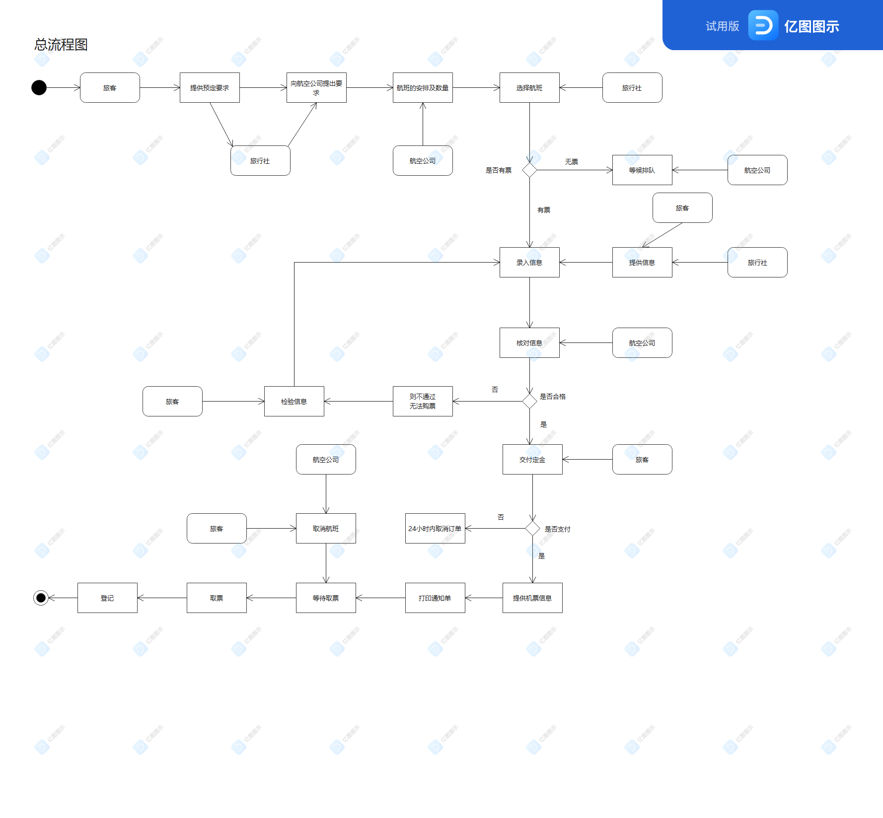

## 2.2.1 订票

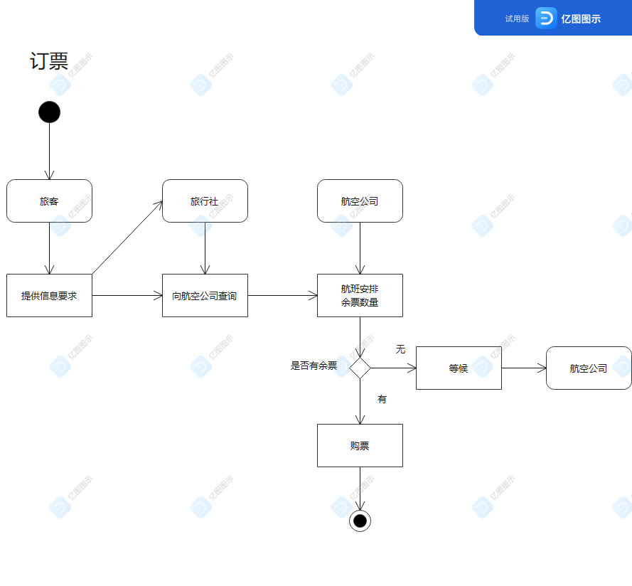

**2.2.2 临时更改**

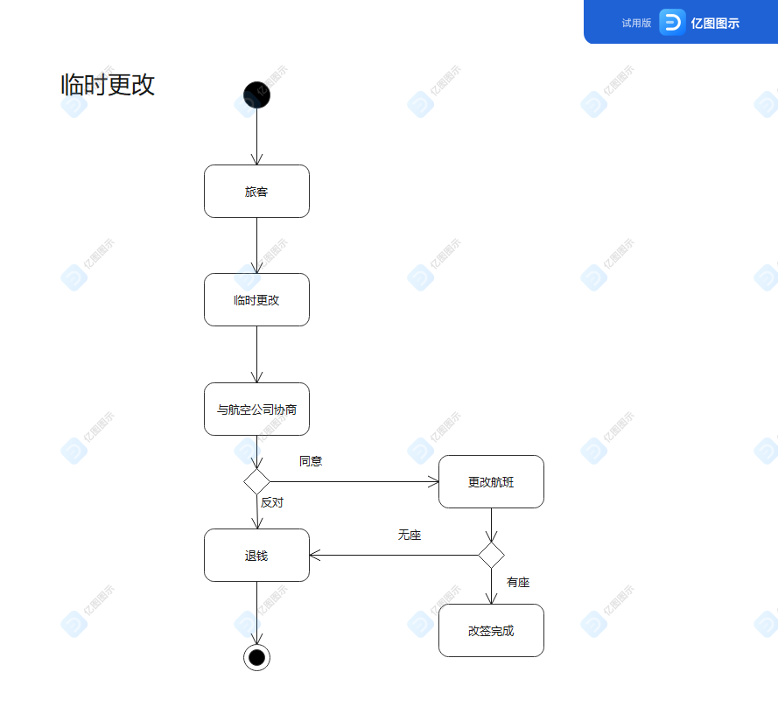

## 2.2.3 机票预定系统

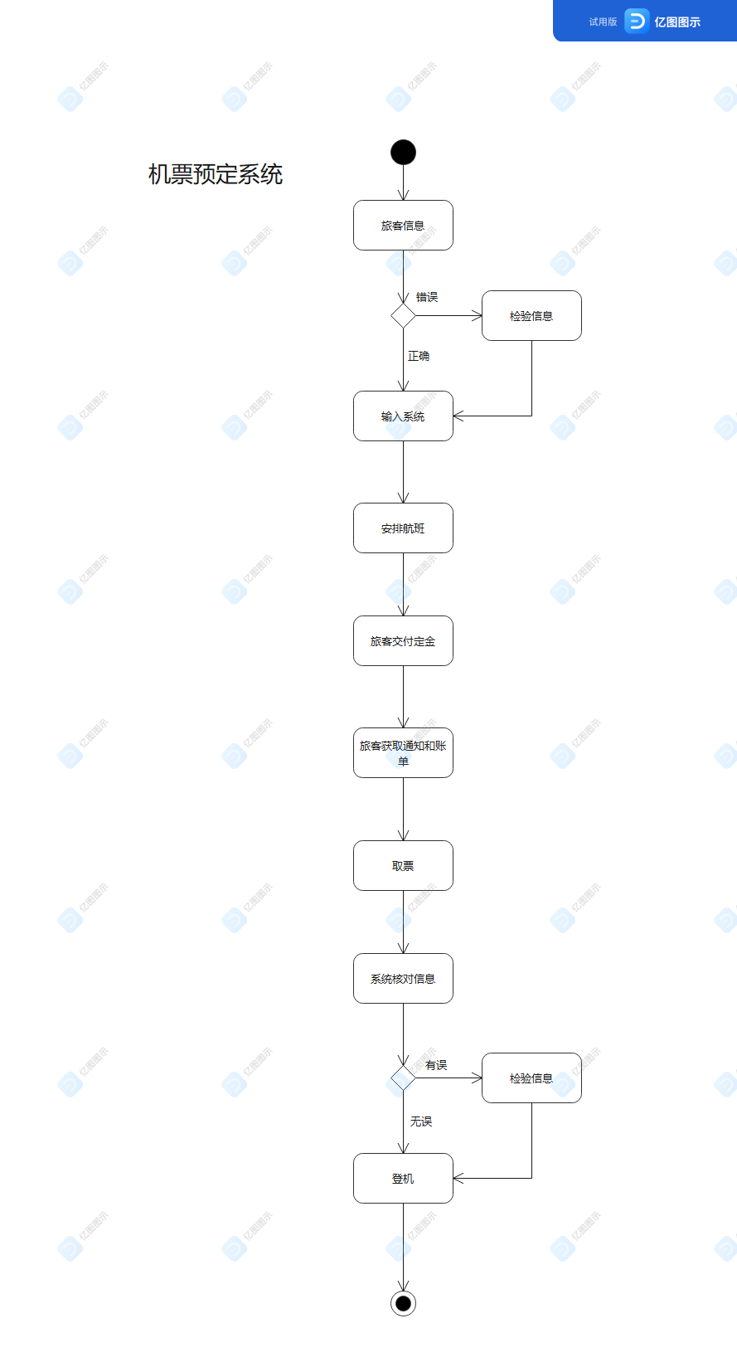

## 2.2.4 取票

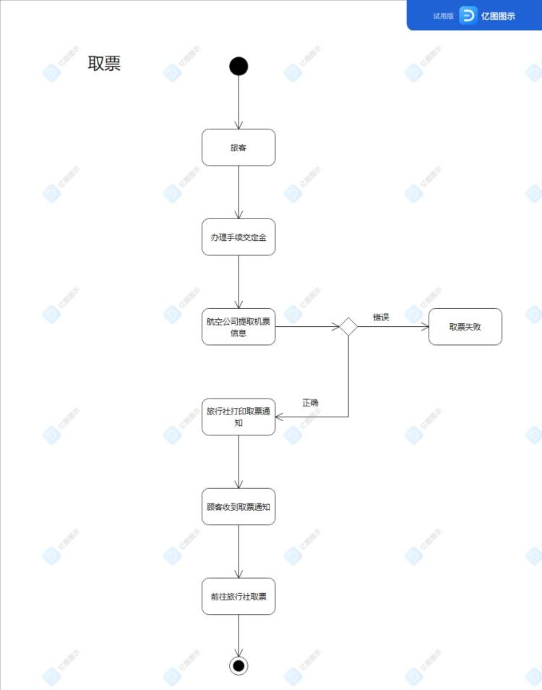

## 2.2.5 取消航班

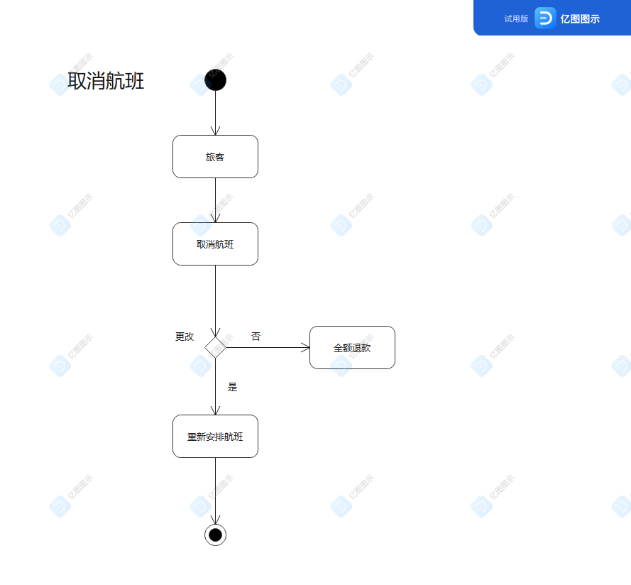

**2.2.6 延误**

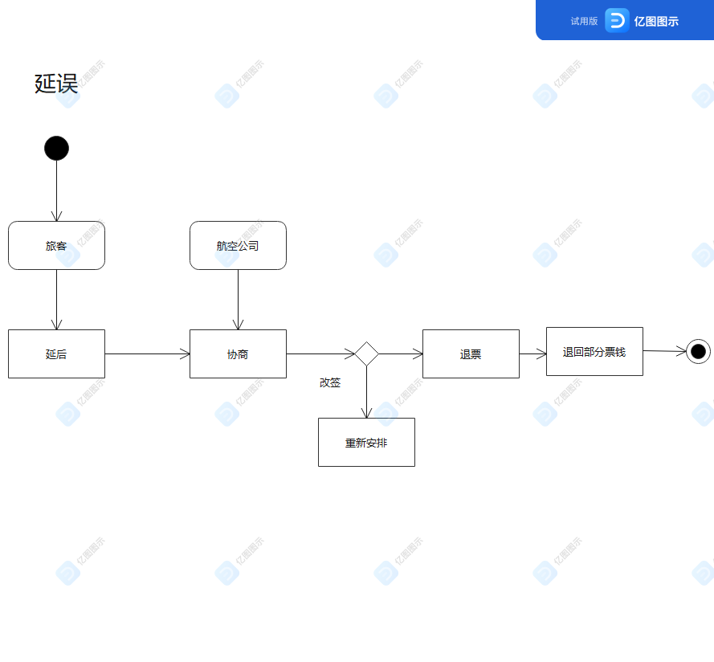

# 用例详细说明

## 3.1旅客信息的数据模块

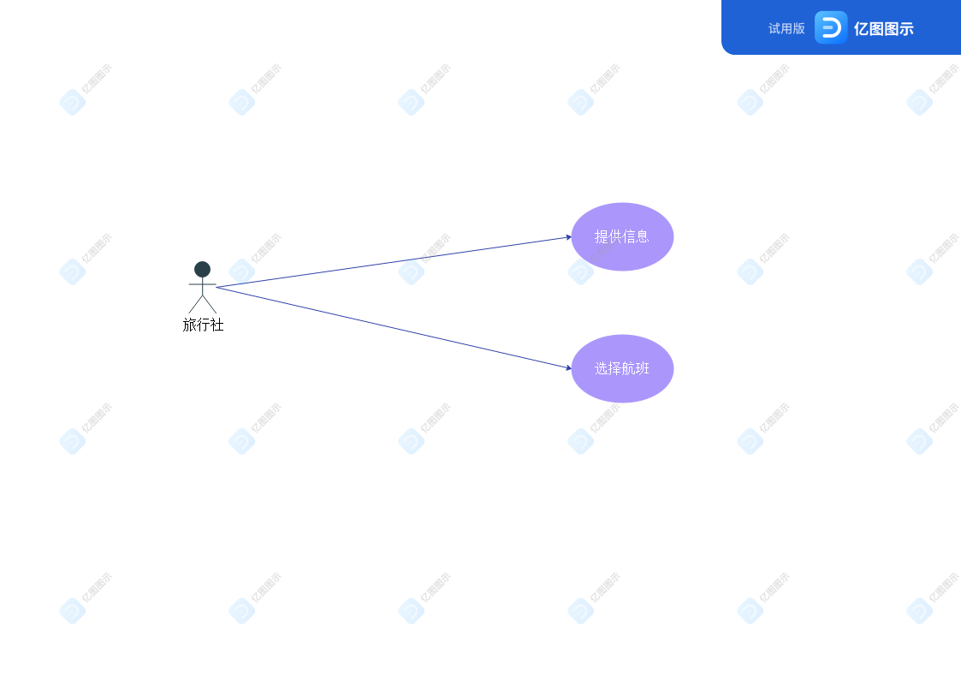

|  |  |
| --- | --- |
| 数据名称 | 旅客信息 |
| 作用 | 记录旅客的个人信息，用于对旅客的确认 |
| 来源 | 客户 |
| 去向 | 旅行社管理 |
| 排列方式 | 按照客户的姓名升序排序 |
| 包含信息 | 姓名、性别、身份证号、时间、始发地、目的地 |

## 3.2旅客订票信息的数据模块

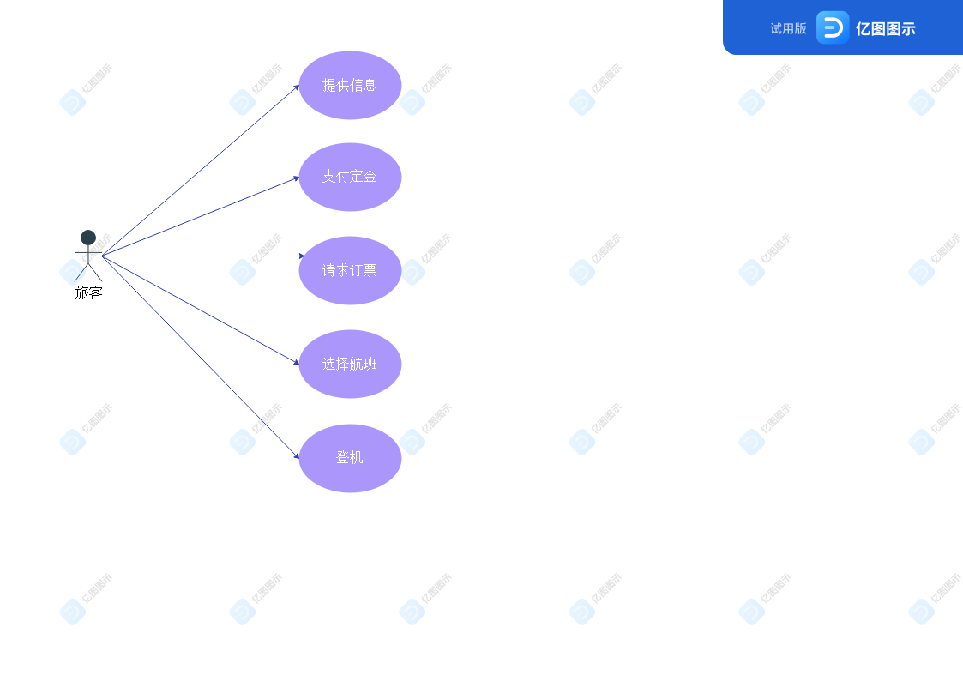

|  |  |
| --- | --- |
| 数据名称 | 旅客订票信息 |
| 作用 | 记录旅客的旅行时间和目的地，用于确定旅客的航班 |
| 来源 | 客户 |
| 去向 | 航班机票管理 |
| 排列方式 | 按照客户的姓名升序排序 |
| 包含信息 | 姓名、身份证号、时间、始发地、目的地、起飞时间、预定票数、舱位等级、机票是否打印 |

## 3.3候补旅客信息的数据模块

|  |  |
| --- | --- |
| 数据名称 | 候补旅客信息 |
| 作用 | 记录旅客的旅行时间和目的地，便于及时调整航班 |
| 来源 | 航班机票管理 |
| 去向 | 信息储存/航班机票管理 |
| 排列方式 | 按升序排序 |
| 包含信息 | 客户姓名、身份证号、航班号、起飞时间预定票数、舱位等级 |

## 3.4航班机票信息的数据模块

|  |  |
| --- | --- |
| 数据名称 | 航班机票管理 |
| 作用 | 记录旅客的航班信息，根据旅客的旅行时间和目的地确定 |
| 来源 | 航空公司安排航班 |
| 去向 | 信息储存/航班机票管理 |
| 排列方式 | 按升序排序 |
| 包含信息 | 航班号、终点站名、起飞地点、飞行日期、余票量、已订票的客户名单、等候替补的客户名单 |

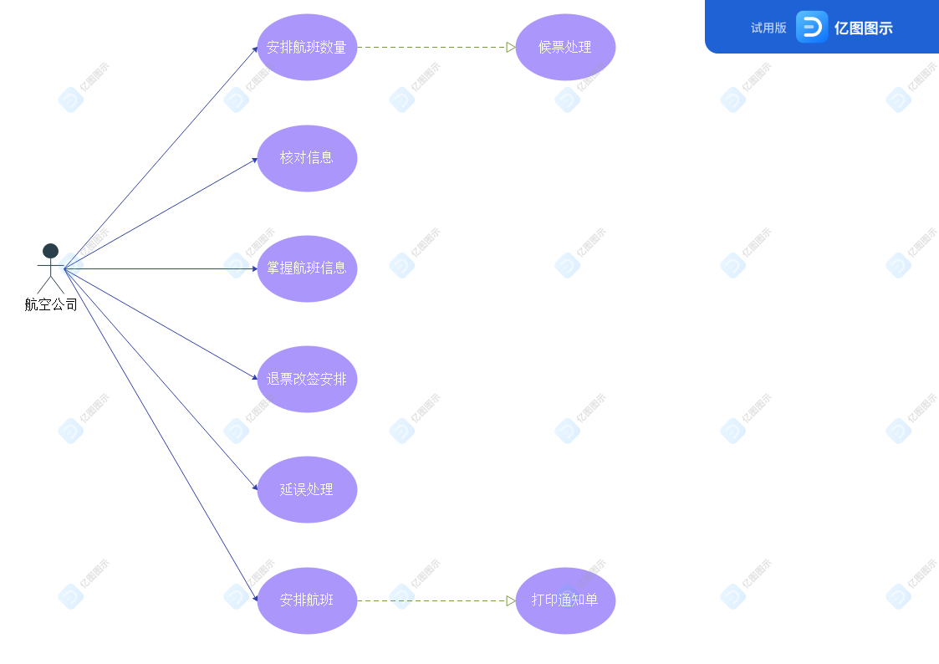

## 3.5取票通知的数据模块

|  |  |
| --- | --- |
| 数据名称 | 取票通知 |
| 作用 | 旅客领取机票的凭证 |
| 来源 | 航班机票管理系统 |
| 去向 | 客户 |
| 排列方式 | 按升序排序 |
| 包含信息 | 客户姓名、领票时间 |

## 3.6售出机票信息的数据模块

|  |  |
| --- | --- |
| 数据名称 | 售出机票信息 |
| 作用 | 记录旅客的航班机票的信息 |
| 来源 | 航班机票管理系统 |
| 去向 | 信息储存/航班机票管理 |
| 排列方式 | 按升序排序 |
| 包含信息 | 旅客的航班机票 |

# 4、目标系统的其他需求

## 4.1安全性

本项目应尽量提高数据传输的安全性，确保用户的隐私和资料万无一失。使用安全链接加强保密性，通过防火墙防止木马和病毒的入侵。

## 4.2可靠性

## 利用现有的软件，配置一定的硬件，开发一个具有开放体系结构的、易扩充的、易维护的、具有良好人机交互界面的机票预定系统。

## 4.3灵活性

本项目应支持多种客户端登录，并且支持后续更新。